Palazzolo. Presidenza del Consiglio Comunale: si è dimessa Santa Trombatore. Interim a Valvo
IN PROVINCIA, POLITICA / GIANNI CATANIA / /
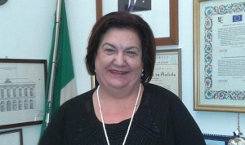
Il Consiglio comunale di Palazzolo ieri sera si è aperto con il ricordo di Elena Fava, figlia del giornalista Pippo, originario di Palazzolo, venuta a mancare lunedì sera dopo una malattia. A ricordarla il presidente del Consiglio comunale Santa Trombadore, che ha chiesto un minuto di silenzio, poco prima di annunciare le sue dimissioni. “Spero di non aver tradito i miei sentimenti iniziali e di essere stata il presidente di tutti. Grazie al sindaco, per la fiducia e l’affetto e a tutti i consiglieri espressione del presente ma soprattutto del futuro di questa città”, le sue parole.
Apprezzamenti bipartisan con in più l’omaggio floreale da parte del capogruppo di maggioranza, Carmelita Girasole, mentre il sindaco Carlo Scibetta ha sottolineato la professionalità che ha contraddistinto il lavoro del presidente in questi anni.
Adesso il Consiglio sarà presieduto dal vice presidente Giuseppe Valvo, in attesa della convocazione di una nuova seduta per eleggere il presidente.

Palazzolo Acreide, Consiglio comunale: Santa Trombadore si 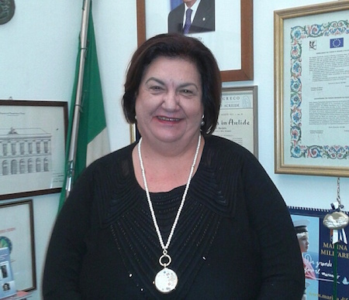dimette da presidente
23 Dicembre 2015
Il Consiglio comunale di Palazzolo di ieri sera si è aperto con il ricordo di Elena Fava, figlia del giornalista Pippo, originario di Palazzolo, venuta a mancare lunedì sera dopo una malattia. A ricordarla il presidente del Consiglio comunale Santa Trombadore, che ha chiesto un minuto di silenzio.
“Ho avuto modo di conoscerla – ha spiegato Trombadore – in qualità di donna impegnata nel ricordo del padre e nella lotta alla mafia, per la sua generosità e per il legame che aveva con Palazzolo”. La seduta è poi proseguita con l’approvazione delle modifiche al regolamento sul cimitero, che erano state già discusse in commissione e che hanno avuto parere favorevole all’unanimità da tutto il Consiglio. Dopo il voto Santa Trombadore ha preso la parola e ha annunciato la volontà di dimettersi da presidente.
“Questa sera provo la stessa emozione di quando ho iniziato questo percorso – ha detto – e penso alle parole che ho usato quella volta. Sono sicura che in un momento difficile per il nostro paese siamo riusciti ad affrontare l’impegno che ci è stato assegnato. E’ però necessario ricordare di riappropriarsi del ruolo di consigliere e viverlo appieno, riscoprire il gusto del fare politica, penso soprattutto ai giovani e mi auguro che in loro nasca la passione e cresca l’interesse per la cosa pubblica. Dobbiamo costruire un consesso comunale che diventa luogo di ascolto, di confronto, di ricerca di proposte e soluzioni, luogo dove la politica deve tornare ad essere una speranza, un servizio, una passione. Facciamo di questo Consiglio la casa della buona politica e del lavoro trasparenti. Spero di non aver tradito questi miei sentimenti iniziali e di essere stata il presidente di tutti. Grazie al sindaco, per la fiducia e l’affetto e a tutti i consiglieri espressione del presente ma soprattutto del futuro di questa città”.
Il capogruppo di opposizione Nadia Spada ha sottolineato l’impegno e la visibilità che il presidente ha dato al Consiglio e insieme al capogruppo di maggioranza Carmelita Girasole ha donato un mazzo di fiori a Trombadore, mentre il sindaco Carlo Scibetta ha sottolineato la professionalità che ha contraddistinto il lavoro del presidente in questi anni e per i momenti importanti vissuti, come l’incontro con l’arcivescovo Salvatore Pappalardo e il prefetto Armando Gradone.
Adesso il Consiglio sarà presieduto dal vice presidente Giuseppe Valvo, in attesa della convocazione di una nuova seduta per eleggere il presidente.

Giornale di Sicilia del 24 dicembre
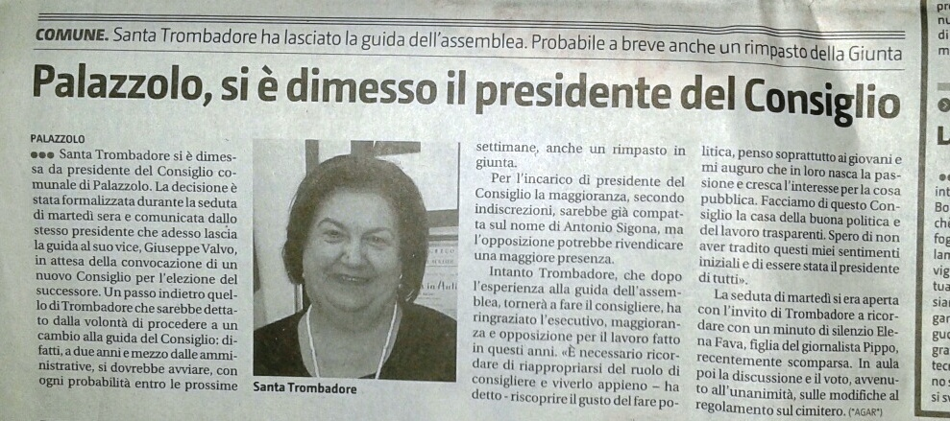

Palazzolo Acreide, Razionalizzazione della rete scolastica. Invito di 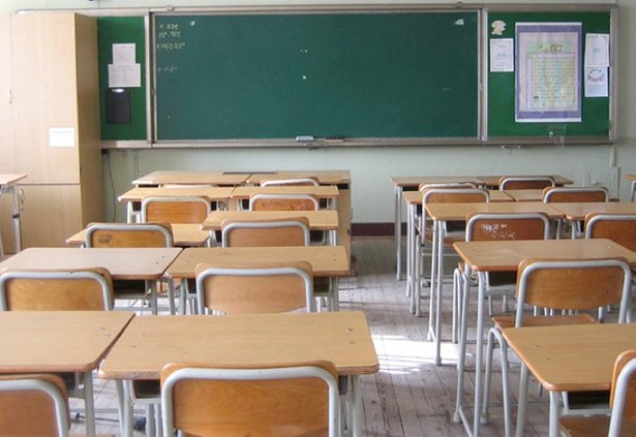Scibetta: “Rivedere le decisioni”
2 Gennaio 2016

Dopo il segnale di apertura espresso pubblicamente dall’assessore regionale all’Istruzione Bruno Marziano su eventuali modifiche al piano di razionalizzazione della rete scolastica, il sindaco di Palazzolo Acreide Carlo Scibetta lancia un preciso appello. “Cogliamo con favore questo messaggio di apertura da parte dell’assessorato regionale – sottolinea Scibetta – a rivedere il piano approvato a livello regionale “purché queste modifiche (come ha detto lo stesso assessore) rispettino i criteri e i parametri decisi dalla legge”.
E proprio partendo da questi parametri che si intende, con spirito costruttivo, rilanciare la proposta del Comune do Palazzolo, condivisa anche dall’Unione dei Comuni Valle degli Iblei e dall’Istituto d’istruzione secondaria superiore di Palazzolo, relativa al ritorno del Liceo Scientifico di Canicattini con l’istituto di Palazzolo. Si evidenzia che la suddetta proposta era stata formalizzata in tempo sia dal Comune di Palazzolo, sia dall’Unione dei Comuni, sia dall’Istituto d’istruzione secondaria superiore di Palazzolo e come tale era stata discussa nella conferenza provinciale di organizzazione della rete scolastica che si è tenuta nella sede del Libero consorzio dei Comuni di Siracusa in data 27 ottobre 2015.
In quella sede la proposta, approvata all’unanimità, prevedeva, tenendo conto della nuova situazione determinatasi nel 2015, che la presidenza dello Juvara passasse al Liceo Scientifico Da Vinci di Floridia, per il maggiori numero di iscritti in quest’ultima scuola e lo Scientifico di Canicattini, ritornasse all’Istituto d’istruzione secondaria di Palazzolo, per il completamento dell’offerta formativa nella zona montana. Trattandosi di razionalizzazione, come prevede la norma, il ritorno del liceo Scientifico con Palazzolo è giustificato sia dalla provenienza degli studenti che frequentano lo Scientifico di Canicattini, per il 60 per cento circa di Palazzolo, un 20 per cento dai rimanenti comuni della zona montana e il restante 20 per cento da Canicattini, sia soprattutto dalla maggiore vicinanza tra i due comuni di Palazzolo e Canicattini e del migliore collegamento viario, rispetto alla stessa Floridia.
"Canicattini fa parte dell’Unione dei Comuni Valle degli Iblei e come tale condividiamo quelle che sono le politiche di sviluppo del territorio montano e quindi anche quella che è l’offerta formativa e didattica disponibile nel territorio - conclude il sindaco Scibetta - I parametri e le considerazioni suddette, esplicitate nell’istanza di accorpamento, erano state valutate positivamente in sede di conferenza provinciale per la razionalizzazione della rete scolastica e per tale motivo la conferenza aveva espresso parere unanime. Si chiede quindi all’assessore regionale, peraltro buon conoscitore del territorio, di volere rivedere le decisioni prese a Palermo al fine di modificare il piano regionale secondo quanto votato all’unanimità dalla conferenza provinciale di organizzazione della rete scolastica”.

Palazzolo Acreide – Il sindaco Scibetta chiede all’assessore regionale Marziano di modificare la razionalizzazione scolastica
Posted by: La Redazione Posted date: gennaio 02, 2016 In: SOCIETA' | comment : 0
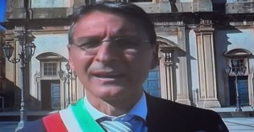
Carlo Scibetta
Razionalizzazione della rete scolastica. Invito di Scibetta: “Rivedere le decisioni”
(CS)Palazzolo Acreide, 2 dicembre 2016 – Dopo il segnale di apertura espresso pubblicamente dall’assessore regionale all’Istruzione Bruno Marziano su eventuali modifiche al piano di razionalizzazione della rete scolastica, il sindaco di Palazzolo Acreide Carlo Scibetta lancia un preciso appello. “Cogliamo con favore questo messaggio di apertura da parte dell’assessorato regionale – sottolinea Scibetta – a rivedere il piano approvato a livello regionale “purché queste modifiche (come ha detto lo stesso assessore) rispettino i criteri e i parametri decisi dalla legge”. E proprio partendo da questi parametri che si intende, con spirito costruttivo, rilanciare la proposta di questo Comune, condivisa anche dall’Unione dei Comuni Valle degli Iblei e dall’Istituto d’istruzione secondaria superiore di Palazzolo, relativa al ritorno del Liceo Scientifico di Canicattini con l’Istituto di Palazzolo. Si evidenzia che la suddetta proposta era stata formalizzata in tempo sia dal Comune di Palazzolo, sia dall’Unione dei Comuni, sia dall’Istituto d’istruzione secondaria superiore di Palazzolo e come tale era stata discussa nella conferenza provinciale di organizzazione della rete scolastica che si è tenuta nella sede del Libero consorzio dei Comuni di Siracusa in data 27 ottobre 2015. In quella sede la proposta, approvata all’unanimità, prevedeva, tenendo conto della nuova situazione determinatasi nel 2015, che la presidenza dello Juvara passasse al Liceo Scientifico Da Vinci di Floridia, per il maggiori numero di iscritti in quest’ultima scuola e lo Scientifico di Canicattini, ritornasse all’Istituto d’istruzione secondaria di Palazzolo, per il completamento dell’offerta formativa nella zona montana. Trattandosi di razionalizzazione, come prevede la norma, il ritorno del Liceo Scientifico con Palazzolo è giustificato sia dalla provenienza degli studenti che frequentano lo Scientifico di Canicattini, per il 60 per cento circa di Palazzolo, un 20 per cento dai rimanenti comuni della zona montana e il restante 20 per cento da Canicattini, sia soprattutto dalla maggiore vicinanza tra i due comuni di Palazzolo e Canicattini e del migliore collegamento viario, rispetto alla stessa Floridia. Si aggiunge inoltre che Canicattini fa parte dell’Unione dei Comuni Valle degli Iblei e come tale condividiamo quelle che sono le politiche di sviluppo del territorio montano e quindi anche quella che è l’offerta formativa e didattica disponibile nel territorio. I parametri e le considerazioni suddette, esplicitate nell’istanza di accorpamento, erano state valutate positivamente in sede di conferenza provinciale per la razionalizzazione della rete scolastica e per tale motivo la conferenza aveva espresso parere unanime. Si chiede quindi all’assessore regionale, peraltro buon conoscitore del territorio, di volere rivedere le decisioni prese a Palermo al fine di modificare il piano regionale secondo quanto votato all’unanimità dalla conferenza provinciale di organizzazione della rete scolastica”.

politica

SIRACUSARAZIONALIZZAZIONE RETE SCUOLE

Invito del sindaco Scibetta: "Rivedere le decisioni prese a livello regionale".
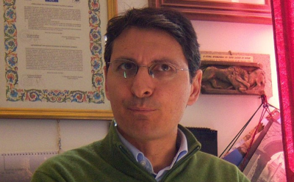
Dopo il segnale di apertura espresso pubblicamente dall’assessore regionale all’Istruzione Bruno Marziano su eventuali modifiche al piano di razionalizzazione della rete scolastica, il sindaco di Palazzolo Acreide Carlo Scibetta lancia un preciso appello. “Cogliamo con favore questo messaggio di apertura da parte dell’assessorato regionale – sottolinea Scibetta – a rivedere il piano approvato a livello regionale “purché queste modifiche (come ha detto lo stesso assessore) rispettino i criteri e i parametri decisi dalla legge”. E proprio partendo da questi parametri che si intende, con spirito costruttivo, rilanciare la proposta di questo Comune, condivisa anche dall’Unione dei Comuni Valle degli Iblei e dall’Istituto d’istruzione secondaria superiore di Palazzolo, relativa al ritorno del Liceo Scientifico di Canicattini con l’Istituto di Palazzolo. Si evidenzia che la suddetta proposta era stata formalizzata in tempo sia dal Comune di Palazzolo, sia dall’Unione dei Comuni, sia dall’Istituto d’istruzione secondaria superiore di Palazzolo e come tale era stata discussa nella conferenza provinciale di organizzazione della rete scolastica che si è tenuta nella sede del Libero consorzio dei Comuni di Siracusa in data 27 ottobre 2015. In quella sede la proposta, approvata all’unanimità, prevedeva, tenendo conto della nuova situazione determinatasi nel 2015, che la presidenza dello Juvara passasse al Liceo Scientifico Da Vinci di Floridia, per il maggiori numero di iscritti in quest’ultima scuola e lo Scientifico di Canicattini, ritornasse all’Istituto d’istruzione secondaria di Palazzolo, per il completamento dell’offerta formativa nella zona montana. Trattandosi di razionalizzazione, come prevede la norma, il ritorno del Liceo Scientifico con Palazzolo è giustificato sia dalla provenienza degli studenti che frequentano lo Scientifico di Canicattini, per il 60 per cento circa di Palazzolo, un 20 per cento dai rimanenti comuni della zona montana e il restante 20 per cento da Canicattini, sia soprattutto dalla maggiore vicinanza tra i due comuni di Palazzolo e Canicattini e del migliore collegamento viario, rispetto alla stessa Floridia. Si aggiunge inoltre che Canicattini fa parte dell’Unione dei Comuni Valle degli Iblei e come tale condividiamo quelle che sono le politiche di sviluppo del territorio montano e quindi anche quella che è l’offerta formativa e didattica disponibile nel territorio. I parametri e le considerazioni suddette, esplicitate nell’istanza di accorpamento, erano state valutate positivamente in sede di conferenza provinciale per la razionalizzazione della rete scolastica e per tale motivo la conferenza aveva espresso parere unanime. Si chiede quindi all’assessore regionale, peraltro buon conoscitore del territorio, di volere rivedere le decisioni prese a Palermo al fine di modificare il piano regionale secondo quanto votato all’unanimità dalla conferenza provinciale di organizzazione della rete scolastica”.

LA RICHIESTA ALL'ASSESSORE MARZIANO

Scibetta:" il liceo Scientifico di Canicattini torni a Palazzolo Acreide"
Inviato da desk4 il 2 Gennaio, 2016 - 10:23
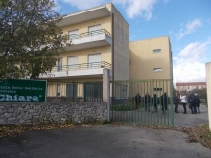
La proposta del sindaco tiene conto sia della provenienza della maggioranza degli iscritti che della vicinanza tra i due Comuni
Il Comune di Palazzolo Acreide, attraverso il suo sindaco Carlo Scibetta, rilancia la sua proposta di ritorno del liceo scientifico di Canicattini a Palazzolo. La proposta, condivisa dall’Unione dei Comuni Valle degli Iblei , fa seguito alle dichiarazioni di disponibilità dell'assessore regionale Marziano ad accogliere proposte di modifica al piano di razionalizzazione della rete scolastica regionale. Questa ipotesi, già discussa e approvata all'unanimità nella conferenza provinciale di organizzazione della rete scolastica che si è tenuta nella sede del Libero consorzio dei Comuni di Siracusa il 27 ottobre scorso, è giustificata sia dalla provenienza degli studenti che frequentano lo Scientifico di Canicattini (per il 60 per cento di Palazzolo, per il 20 per cento dai rimanenti comuni della zona montana e per il restante 20 per cento da Canicattini) sia soprattutto dalla maggiore vicinanza tra i due comuni di Palazzolo e Canicattini e del migliore collegamento viario, rispetto a Floridia. Da qui la richiesta rivolta all’assessore regionale, di volere rivedere le decisioni prese a Palermo al fine di modificare il piano regionale.

Attualità

Palazzolo, il sindaco chiede di rivedere la rete scolastica
2 gennaio 2016 Lascia un commento 49 Visualizzazioni
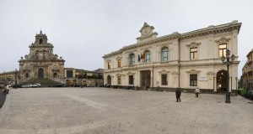
Dopo il segnale di apertura da parte dell’assessore regionale all’Istruzione Bruno Marziano su eventuali modifiche al piano di razionalizzazione della rete scolastica, il sindaco di Palazzolo Acreide Carlo Scibetta lancia un preciso appello: quello di rivedere il piano approvato a livello regionale. Rilanciando la proposta relativa al ritorno del Liceo Scientifico di Canicattini con l’Istituto di Palazzolo.

GIORNALE DI SICILIA
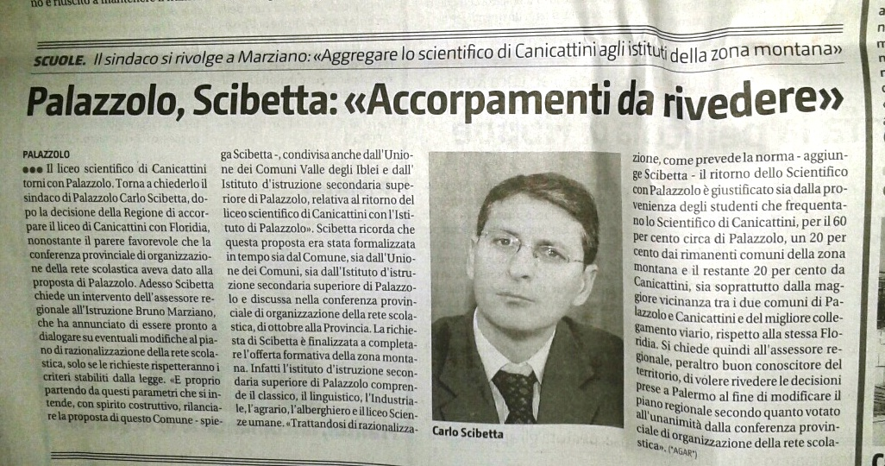

LA SICILIA
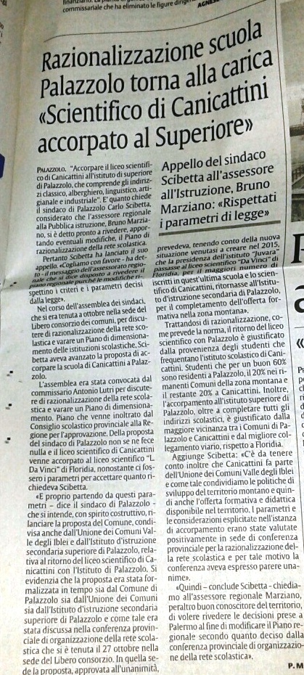

SIRACUSA NEWS

Natale a Palazzolo Acreide: successo di visitatori ai due presepi viventi
4 Gennaio 2016
La riscoperta degli antichi quartieri di Palazzolo e delle tradizioni che per anni si sono tramandate sul Natale e sulla cultura popolare. Record di visitatori a Palazzolo per i presepi viventi che sono stati allestiti nel quartiere di San Michele, a cura dell’associazione “Cibele” e nel quartiere della Matrice, promosso dalla “Pro Loco”.
Due luoghi caratteristici del paese dove sono stati ricreati gli ambienti dell’antica Betlemme, i mestieri di un tempo, con la realizzazione di piccoli manufatti dagli scalpellini, ma anche dai falegnami. I figuranti che, come ogni anno si impegnano per la riuscita dei presepi, sono gli stessi parrocchiani delle due comunità che per mesi preparano in ogni dettaglio gli allestimenti. C’è anche spazio per degustazioni di prodotti tipici, come la ricotta calda e il pane condito.
Suggestivo anche l’allestimento all’interno della Chiesa Madre dove è stata realizzata una Natività, in collaborazione con l’associazione “Madrigale”, mentre all’esterno ci sono i vari figuranti che rappresentano gli abitanti di Betlemme con i costumi ricreati per l’occasione. Tanti i visitatori anche all’antico frantoio di via Tasso dove sono state ricreate le “Creazioni di Natale” attraverso l’arte del “riuso” e del “fai-da-te” nella realizzazione dei presepi, nell’ambito del progetto promosso dall’associazione “Aede”.
Suggestivo anche l’Albero più alto di Sicilia, fatto di luci e colori sulla facciata della chiesa di San Sebastiano in piazza del Popolo, a cura dell’associazione “Icaro”: in tanti si sono fermati sulla piazza per farsi foto ricordo davanti all’Albero. E le iniziative del Natale culmineranno nella giornata di mercoledì per la tradizionale “Epifania”, con l’arrivo della befana in piazza del Popolo attesa dai bambini dalle 16. Inoltre dalle 17 alle 20,30 riapriranno per l’ultima serata i due presepi viventi, occasione per apprezzare il lungo lavoro realizzato per valorizzare i due antichi quartieri.
“Siamo soddisfatti per il richiamo che le iniziative organizzate a Palazzolo hanno avuto – ha sottolineato il sindaco Carlo Scibetta – con la presenza di un elevato numero di visitatori, permettendo agli operatori economici come ristoranti, pasticcerie, bar di lavorare. Il Natale si conferma una delle manifestazioni centrali del turismo di Palazzolo, realizzato in collaborazione con le associazioni e per questo si ringrazia coloro che sono stati direttamente coinvolti insieme all’amministrazione nell’organizzazione delle iniziative natalizie”.

Il presepe del quartiere Matrice a Palazzolo Acreide.

Palazzolo, due presepi viventi gran richiamo di visitatori
in Attualità 4 gennaio 2016 0 42 Visualizzazioni
La riscoperta degli antichi quartieri di Palazzolo e delle tradizioni che per anni si sono tramandate sul Natale e sulla cultura popolare. Record di visitatori a Palazzolo per i presepi viventi che sono stati allestiti nel quartiere di San Michele, a cura dell’associazione “Cibele” e nel quartiere della Matrice, promosso dalla “Pro Loco”. Due luoghi caratteristici del paese dove sono stati ricreati gli ambienti dell’antica Betlemme, i mestieri di un tempo, con la realizzazione di piccoli manufatti dagli scalpellini, ma anche dai falegnami. I figuranti che, come ogni anno si impegnano per la riuscita dei presepi, sono gli stessi parrocchiani delle due comunità che per mesi preparano in ogni dettaglio gli allestimenti. C’è anche spazio per degustazioni di prodotti tipici, come la ricotta calda e il pane condito. Suggestivo anche l’allestimento all’interno della Chiesa Madre dove è stata realizzata una Natività, in collaborazione con l’associazione “Madrigale”, mentre all’esterno ci sono i vari figuranti che rappresentano gli abitanti di Betlemme con i costumi ricreati per l’occasione.
Tanti i visitatori anche all’antico frantoio di via Tasso dove sono state ricreate le “Creazioni di Natale” attraverso l’arte del “riuso” e del “fai-da-te” nella realizzazione dei presepi, nell’ambito del progetto promosso dall’associazione “Aede”.
Suggestivo anche l’Albero più alto di Sicilia, fatto di luci e colori sulla facciata della chiesa di San Sebastiano in piazza del Popolo, a cura dell’associazione “Icaro”: in tanti si sono fermati sulla piazza per farsi foto ricordo davanti all’Albero.
E le iniziative del Natale culmineranno nella giornata di mercoledì per la tradizionale “Epifania”, con l’arrivo della befana in piazza del Popolo attesa dai bambini dalle 16. Inoltre dalle 17 alle 20,30 riapriranno per l’ultima serata i due presepi viventi, occasione per apprezzare il lungo lavoro realizzato per valorizzare i due antichi quartieri.
“Siamo soddisfatti per il richiamo che le iniziative organizzate a Palazzolo hanno avuto – ha sottolineato il sindaco Carlo Scibetta – con la presenza di un elevato numero di visitatori, permettendo agli operatori economici come ristoranti, pasticcerie, bar di lavorare. Il Natale si conferma una delle manifestazioni centrali del turismo di Palazzolo, realizzato in collaborazione con le associazioni e per questo si ringrazia coloro che sono stati direttamente coinvolti insieme all’amministrazione nell’organizzazione delle iniziative natalizie”.

RAGUSA NEWS

Palazzolo: successo per i due presepi viventi
Palazzolo Acreide - La riscoperta degli antichi quartieri di Palazzolo e delle tradizioni che per anni si sono tramandate sul Natale e sulla cultura popolare. Record di visitatori a Palazzolo per i presepi viventi che sono stati allestiti nel quartiere di San Michele, a cura dell’associazione “Cibele” e nel quartiere della Matrice, promosso dalla “Pro Loco”. Due luoghi caratteristici del paese dove sono stati ricreati gli ambienti dell’antica Betlemme, i mestieri di un tempo, con la realizzazione di piccoli manufatti dagli scalpellini, ma anche dai falegnami. I figuranti che, come ogni anno si impegnano per la riuscita dei presepi, sono gli stessi parrocchiani delle due comunità che per mesi preparano in ogni dettaglio gli allestimenti. C’è anche spazio per degustazioni di prodotti tipici, come la ricotta calda e il pane condito. Suggestivo anche l’allestimento all’interno della Chiesa Madre dove è stata realizzata una Natività, in collaborazione con l’associazione “Madrigale”, mentre all’esterno ci sono i vari figuranti che rappresentano gli abitanti di Betlemme con i costumi ricreati per l’occasione.
Tanti i visitatori anche all’antico frantoio di via Tasso dove sono state ricreate le “Creazioni di Natale” attraverso l’arte del “riuso” e del “fai-da-te” nella realizzazione dei presepi, nell’ambito del progetto promosso dall’associazione “Aede”.
Suggestivo anche l’Albero più alto di Sicilia, fatto di luci e colori sulla facciata della chiesa di San Sebastiano in piazza del Popolo, a cura dell’associazione “Icaro”: in tanti si sono fermati sulla piazza per farsi foto ricordo davanti all’Albero.
E le iniziative del Natale culmineranno nella giornata di mercoledì per la tradizionale “Epifania”, con l’arrivo della befana in piazza del Popolo attesa dai bambini dalle 16. Inoltre dalle 17 alle 20,30 riapriranno per l’ultima serata i due presepi viventi, occasione per apprezzare il lungo lavoro realizzato per valorizzare i due antichi quartieri.
“Siamo soddisfatti per il richiamo che le iniziative organizzate a Palazzolo hanno avuto – ha sottolineato il sindaco Carlo Scibetta – con la presenza di un elevato numero di visitatori, permettendo agli operatori economici come ristoranti, pasticcerie, bar di lavorare. Il Natale si conferma una delle manifestazioni centrali del turismo di Palazzolo, realizzato in collaborazione con le associazioni e per questo si ringrazia coloro che sono stati direttamente coinvolti insieme all’amministrazione nell’organizzazione delle iniziative natalizie”.
Redazione

SIRACUSA OGGI

Palazzolo. Successo per i due presepi viventi, mercoledì la chiusura
IN PROVINCIA / GIANNI CATANIA / /
Presenze in aumento per i presepi viventi di Palazzolo Acreide, allestiti nel quartiere di San Michele (associazione Cibele) e nel quartiere della Matrice (Pro Loco). Due luoghi caratteristici, dove sono stati ricreati gli ambienti dell’antica Betlemme, i mestieri di un tempo, con la realizzazione di piccoli manufatti dagli scalpellini, ma anche dai falegnami. I figuranti sono gli stessi parrocchiani delle due comunità che per mesi preparano in ogni dettaglio gli allestimenti. Spazio anche per degustazioni di prodotti tipici, come la ricotta calda e il pane condito.
Suggestivo l’allestimento all’interno della Chiesa Madre, dove è stata realizzata una Natività, in collaborazione con l’associazione Madrigale.
Suggestivo anche l’Albero più alto di Sicilia, fatto di luci e colori sulla facciata della chiesa di San Sebastiano in piazza del Popolo, a cura dell’associazione Icaro: sfondo per centinaia di selfie.
Mercoledì tradizionale Epifania, con l’arrivo della befana in piazza del Popolo attesa dai bambini a partire dalle 16. Dalle 17 alle 20.30 riapriranno per l’ultima serata i due presepi viventi.

GIORNALE DI SICILIA DEL 3 GENNAIO
